*"Año del Bicentenario del Perú: 200 años de Independencia"*

**UNIVERSIDAD NACIONAL MAYOR DE SAN MARCOS**

FACULTAD DE INGENIERÍA DE SISTEMAS E INFORMÁTICA

*Escuela profesional de Ingeniería de Software*



**GESTIÓN DE LA CONFIGURACIÓN DEL SOFTWARE - G1**

***2do entregable del proyecto MM&P: Tienda virtual***

**INTEGRANTES:**

Chavez Burgos, Luiz Arnold (19200250)

López Loaiza, Edgar Fernando (19200295)

Huamán Ampuero, Lucero Marysol (19200081)

Magallanes Quiroz, Claudia Carolina (18200331)

Quispe Alarcon, Jorge Luis (19200094)

Romero Angeles, Luis Alfredo Felix (19200317)

Zafra Moran, Rolando Jesus (19200262)

Zarate Villar, Jhennyfer Nayeli (19200248)

Calderon Herrera Miguel Angel (19200071)

Tomasto Solis, Victor Eduardo (18200299)

**DOCENTE RESPONSABLE:**

Prof. Espinoza Robles, Armando David

TABLA DE CONTENIDO

VISTA DE ESCENARIOS O VISTA DE CASOS DE USO 4

1. Descripción del negocio y procesos de negocio relevantes para la arquitectura 4

2. Modelo de procesos de negocios relevantes para la arquitectura 4

3. Modelo del dominio de la aplicación 4

4. CUS / Historias de Usuario relevantes organizados en paquetes. 4

5. Sección de restricciones 4

6. Sección de calidad 4

VISTA LÓGICA 4

1. Arquitectura lógica de la aplicación 4

2. Identificación de las clases de diseño por CUS 4

3. Diagrama de Secuencias de las clases del Diseño por CUS 4

4. Diagrama de Sub Sistemas 4

5. Agrupación de clases por Sub Sistemas 4

6. Asignación de Operaciones a las clases del diseño y Diagrama de clases del Diseño 4

VISTA DE DESPLIEGUE 4

1. Diagrama de Despliegue y Características técnicas 4

VISTA DE IMPLEMENTACIÓN 4

1. Clases agrupadas en componentes que forman parte de cada sub sistema de implementación 4

2. Diagrama de Componentes 4

3. Modelo relacional de BD 4

# VISTA DE ESCENARIOS O VISTA DE CASOS DE USO

## Descripción del negocio y procesos de negocio relevantes para la arquitectura

En el contexto de la pandemia por el COVID-19, se ha observado el incremento de la necesidad de compras online de manera sencilla, segura y efectiva. De esa manera se observa una posibilidad de modernización en la población peruana en el ámbito del comercio.

Cuando un cliente desee hacer una compra, entrará a nuestra página web y tendrá dos opciones: continuar como invitado o de registrarse/iniciar sesión. En cualquier caso, podrá continuar explorando el sitio buscando el artículo de compra de su preferencia. Seguidamente podrá seleccionar el artículo que desee y examinarlo. En este paso el cliente podrá ver la talla de la prenda que eligió para determinar si es la adecuada. Luego, si inició sesión podrá realizar la compra eligiendo su pasarela de pago. En caso de que esté como invitado, tendrá que crearse una cuenta para efectuar la compra. Finalmente, se realizará correctamente su compra y solo tendrá que esperar a que el pedido llegue a su domicilio.

Paralelamente, el sistema internamente corroborará los datos cuando se quiera iniciar sesión. Luego se garantizará la integridad de datos protegiendo al cliente cuando realice la compra. Finalmente se verificarán los datos ingresados y se archivará la compra en el registro de la web.

[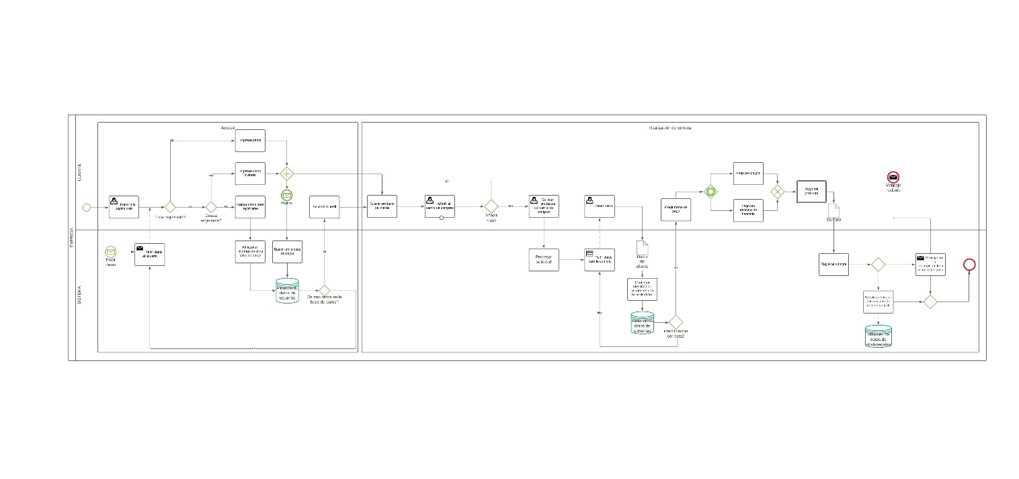](https://drive.google.com/file/d/1BM86nyppkUbuRWca2NPxXtAEXvSsEhBX/view?usp=sharing)

## Modelo de procesos de negocios relevantes para la arquitectura

Falta - Jorge

## Modelo del dominio de la aplicación

Falta - Arnold

## Historias de Usuario relevantes organizados en paquetes

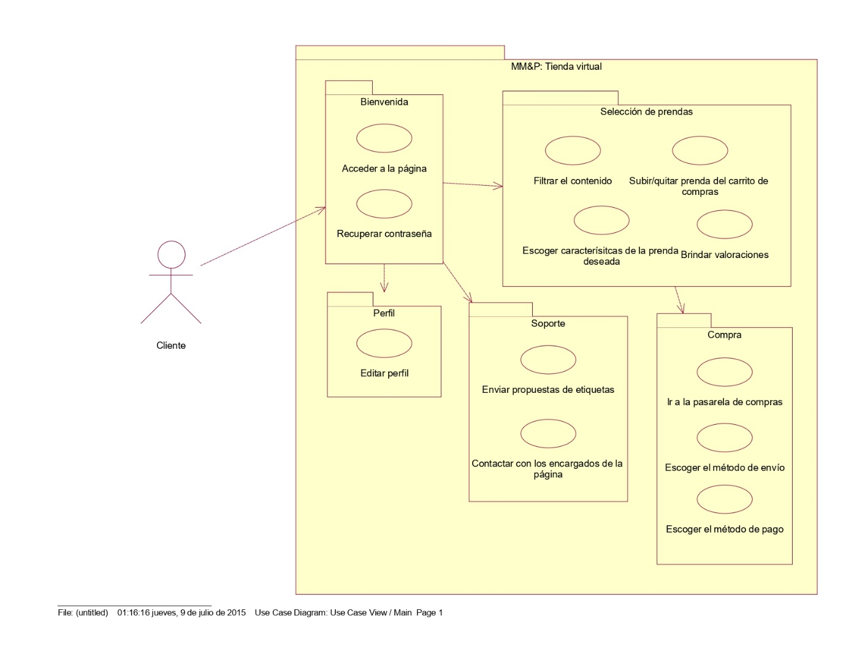

## Descripción de las Historias de Usuarios relevantes para la arquitectura

## Sección de restricciones

## Sección de calidad

Para lograr que nuestro producto sea de calidad, hemos identificado factores que se encuentran en las métricas del software como una herramienta indiscutible para que nos ayude a mantener el control de los procesos y productos durante el desarrollo de software.

* **ISO 9000:** engloba un conjunto de estándares internacionales para poder utilizarlo en el desarrollo de un sistema de calidad.
* **ISO 9001:** define los estándares y procedimientos que deben ser considerados para la gestión de calidad.
* **ISO 9126:** define las operaciones, transición y revisión de software

Los requisitos del sistema de gestión han sido definidos en el primer entregable, documento llamado “Primer_entregable.docx”.

### Conjunto de Métricas de Calidad

* ***Usabilidad:***

Nuestro proyecto tendrá varias interfaces que han sido desarrolladas con sencillo uso de entendimiento para los usuarios.

* ***Eficiencia:***

El sistema contará con una capacidad de respuesta lo más inmediata posible, ya que contará con diversas funcionalidades desarrolladas por algoritmos optimizados.

* ***Seguridad:***

Para el caso de acceso, la contraseña del usuario estará encriptada dentro de nuestra base de datos. Además, todo lo que se solicite en los formularios de datos, envío y pago será usado solo para el envío de los productos solicitados.

* ***Confiabilidad:***

El sistema garantizará que las diversas funcionalidades se ejecuten de manera eficiente y correcta, para proporcionarles una mejor experiencia en la página web. En caso sucedan errores en el sistema de la página web, se mostrarán mensajes indicando los detalles para que el usuario tome las medidas adecuadas ante estos sucesos.

* ***Mantenimiento:***

El software será analizado constantemente mediante el tester para que visualice sus deficiencias y entregue las observaciones al equipo desarrollador. Además, nuestro software podrá ser mejorado a través del tiempo, ya que nuestro código será de fácil adaptación con otros lenguajes, tal caso sea necesario.

* ***Estándares - Garantía de calidad:***

La página web tiene el objetivo de proporcionar la gestión para la información de datos necesario sobre nuestro servicio, que se encuentran en la carpeta “docs” de nuestro repositorio.

# VISTA LÓGICA

## Arquitectura lógica de la aplicación

## Identificación de las clases de diseño por CUS

* CUS-01: Registro de usuario

* CUS-02: Validar cuenta de usuario registrado

* CUS-03: Editar perfil de usuario registrado

* CUS-04: Recuperar contraseña registrado

* CUS-05: Elegir prenda

* CUS-06: Carrito de compras

* CUS-07: Gestionar métodos de pagoDiagrama

  Descripción generada automáticamente
* CUS-08: Gestionar métodos de envío

* CUS-09: Valoración de productoDiagrama

  Descripción generada automáticamente

## Diagrama de Secuencias de las clases del Diseño por CUS

* CUS-01: Registro de usuario

* CUS-02: Validar cuenta de usuario registrado

* CUS-03: Editar perfil de usuario registrado

* CUS-04: Recuperar contraseña registrado

* CUS-05: Elegir prenda

* CUS-06: Carrito de compras

* CUS-07: Gestionar métodos de pago

* Diagrama

  Descripción generada automáticamenteCUS-08: Gestionar métodos de envío
* Diagrama

  Descripción generada automáticamenteCUS-09: Valoración de producto

## Diagrama de Sub Sistemas

## Agrupación de clases por Sub Sistemas

## Asignación de Operaciones a las clases del diseño y Diagrama de clases del Diseño

# VISTA DE DESPLIEGUE

## Diagrama de Despliegue y Características técnicas

# VISTA DE IMPLEMENTACIÓN

## Clases agrupadas en componentes que forman parte de cada sub sistema de implementación

## Diagrama, Esquemático Descripción generada automáticamenteDiagrama de Componentes

## Interfaz de usuario gráfica Descripción generada automáticamenteModelo relacional de BD

